Eksempel på eksamensspørgsmål - Arkitektur

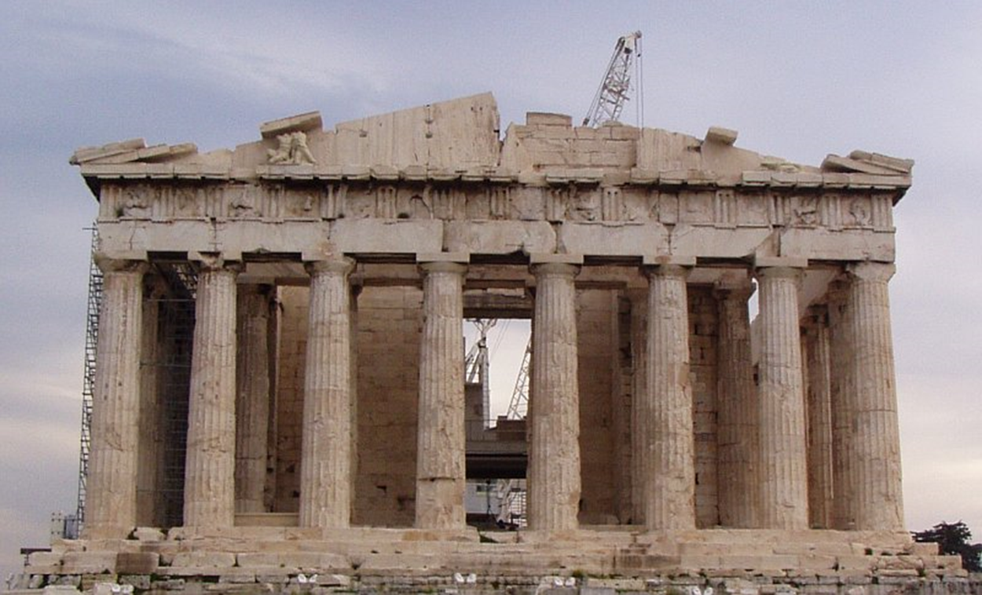

Efterantikt perspektiv monument: 1779-80 opførte arkitekten C.F. Harsdorff sit eget hus på Kongens Nytorv i København
